- Prototipo:
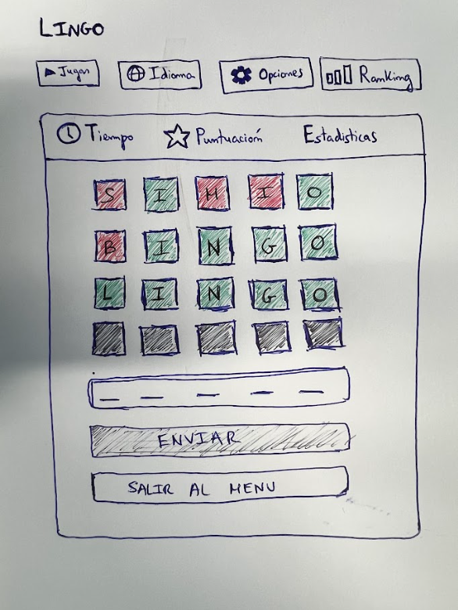

- Paleta de colores:

Principal Secundario Terciario Amarillo Lingo
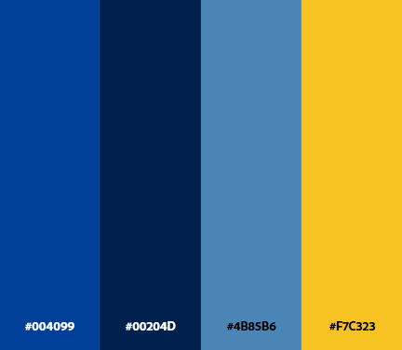

https://color.adobe.com/es/create/color-wheel

- Tipografía:
Jersey 25 Regular

https://fonts.google.com/specimen/Jersey+25

- Estructura:

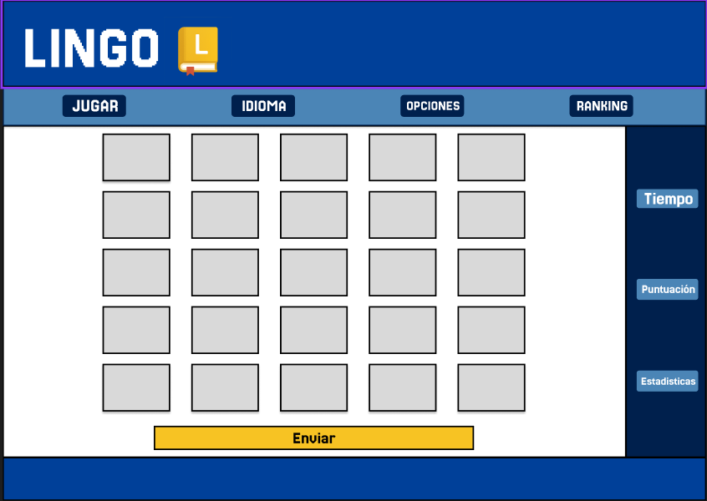

- Logotipo:

- Enlace:
https://www.figma.com/design/PuzKDEic3iME3AiSW2BHDz/LINGO?node-id=0-1&m=dev&t=2bqgp3mkEJtGkFbj-1

